Charivarius-Serenade

Gedicht van de Week
Week 26- 2019
www.arspoetica.nl

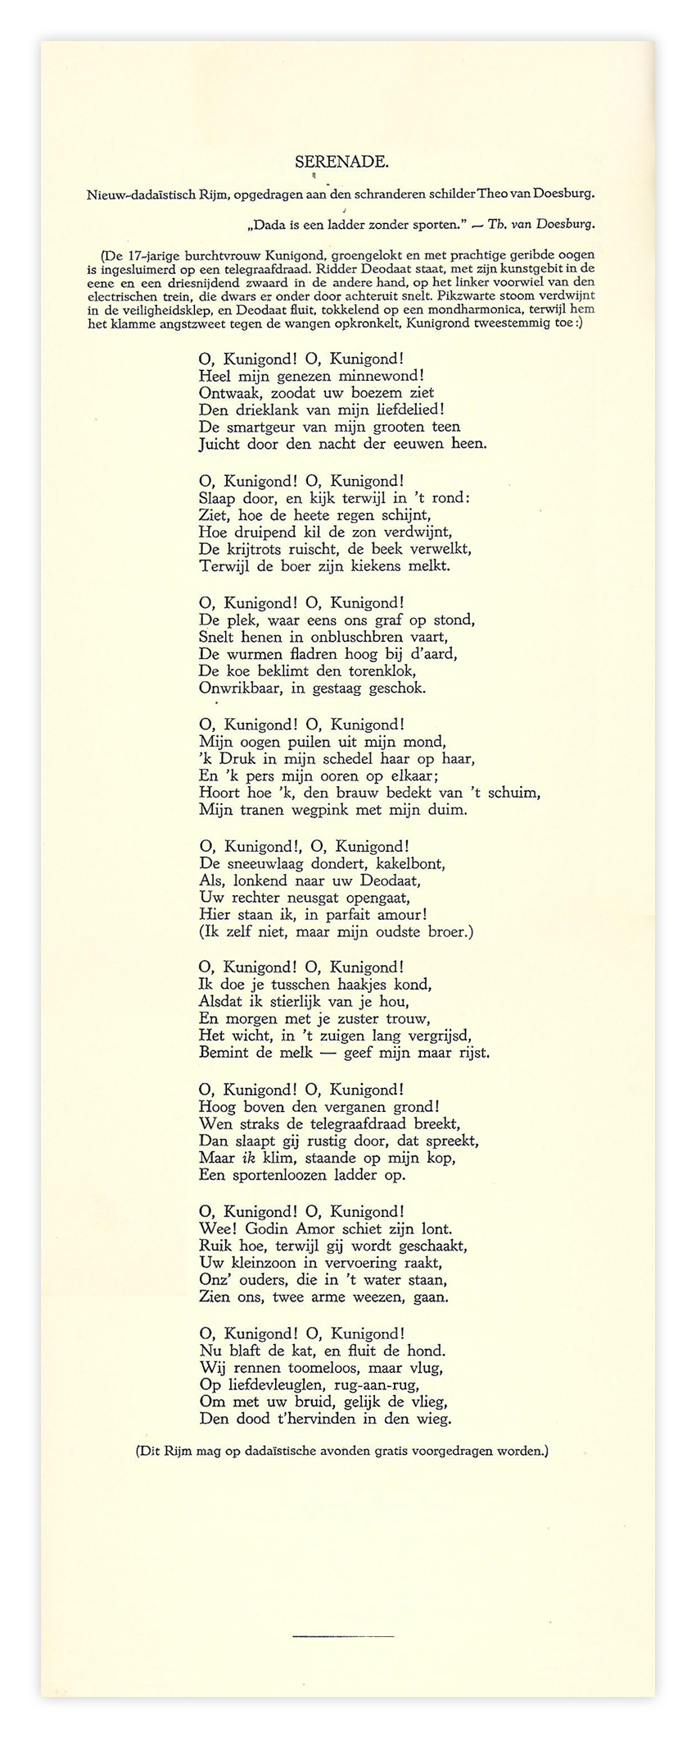

De schrijver van het gedicht van deze week is geen literator in de eigenlijke zin. Zelf schrijft hij in het voorwoord van de bundel waaruit het gedicht is genomen: “Rijmer ben ik, en als Rijmer zal ik sterven”.
Zijn pseudoniem (Charivarius) ontleende hij, G.Nolst Trenité (1870-1946) aan een tijdschrift, waarschijnlijk aan de ondertitel van het Engelse satirische blad Punch “the London Charivari” maar mogelijk ook aan het Franse blad “Le Charivari” dat ouder was dan Punch. Omdat de schrijver anglist van professie was, lijkt mij de Engelse oorsprong het meest voor de hand te liggen.
Charivarius hekelde in zijn gedichten op bewust oubollige wijze de misstanden in zijn tijd die hij meende te constateren. In het gedicht van de week gaat hij tekeer tegen van Doesburg en de zijnen van de kunstgroep “de Stijl” die hij blijkens de ondertitel en slotopmerking verbindt aan de dada-beweging van Duchamp en de zijnen. Zo zijn we van een meer serieuze benadering van de 0-beweging vorige week bij een poging tot afrekening met kunststromingen van het interbellum terechtgekomen. Hoe men deze kunststromingen ook waardeert, Charivarius geeft op een gekunstelde wijze blijk van zijn afkeer, maar misschien is die gekunsteldheid wel datgene wat hij bij die kunst aan de kaak wil stellen. Meer losse flodders dan een gerichte kritiek, zou ik zeggen.
Charivarius is vooral bekend geworden door zijn kritiek op wat hij als niet-correct Nederlands beschouwde. De titel van zijn bestseller “Is dat goed Nederlands?” is op zichzelf al een illustratie daarvan. Het is in 1998 nog heruitgegeven met een voorwoord van Wim Daniëls. Dat is een flink stuk tekst maar het is goed dit stukje eruit te halen : “Tegenwoordig krijgen taalkundigen die stellen wat goed en fout is het etiket ‘traditioneel’ of ‘prescriptief’ opgeplakt, waarmee men hen wil onderscheiden van de moderne of descriptieve taalcritici, die vooral oog hebben voor de begrijpelijkheid van teksten en meer béschrijvend dan vóórschrijvend te werk gaan.” Zonder een standpunt in te nemen geeft Daniëls tegenwicht tegen de postmoderne taalwetenschappers die bijvoorbeeld dominant op de site Neerlandistiek aanwezig zijn. Voorschrijven is voor hen uit den boze maar wel onder het motto van de Génestet:
“Geloof niet op gezag, meneer!
Onthou dit wel ter degen.

Geloof alleen wat ik u leer

En spreek mij nimmer tegen.”

Tot slot van dit (te lange) stukje/ cri de coeur nog de bronvermelding: de verzamelbundel “Ruize-Rijmen”, derde druk 1926.

